No | Foto | Nama | Morfologi | Manfaat | Keterangan | link
1. | 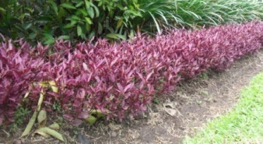 | Teh-tehan merah (Acalypha mycrophilia) | - Tinggi : 1-2 m  - batang tegak,bercabang banyak, kasar,coklat  - daun tunggal, bersilang berhadapan, tangkai daun silindris, panjang 2-4 cm, berwarna merah keunguan, bentuk daun lonjong, panjang 2-4 cm, lebar 1-1,5 cm, ujung dan pangkal runcing, tepi rata, permukaan kasar, warna merah sampai merah keunguan  - akar serabut, putih kekuningan | - Mengobati sakit perut dan pusing  - Antiseptic  - Anti radang | File: Gg_bunga.jpg  Kategori : semak | http://health.detik.com/readobat/209/herbal-teh-tehan-merah?mode_op=indikasi  http://www.google.co.id/url?sa=t&rct=j&q=teh-tehan%20merah&source=web&cd=9&cad=rja&ved=0CE0QFjAI&url=http%3A%2F%2Fbebas.vlsm.org%2Fv12%2Fartikel%2Fttg_tanaman_obat%2Fdepkes%2Fbuku5%2F5-001.pdf&ei=oh9tUdjpDczPrQfl-YDYBg&usg=AFQjCNGuik3x069pTs2l6o145NEWlBMdew&bvm=bv.45175338,d.bmk
2. |  | Agave (furcrea gigantea/ agave ameriana) | - Daun tersusun roset, bentuk oval ujung lancip, berduri di tepi  - Tinggi: 55 cm  - Tanaman ini berbentuk tajuk V semu  - Daun berwarana hijau di dalam dan kuning di luar  - Lebar daun 10-25 cm dan panjang 0,3 -1 m  - Batang roset basal 2,5 – 3,5 m  - Tangkai bunga berkayu | - Ekstrak akar untuk tonic untuk pemurnian darah  - Daun yang dikeringkan untuk tonic pemurnian darah, pembengkakan, dan menyembuhkan luka | Kategori: Semak  File: Sanseivera_.jpg | http://d2landscape.birojasabali.com/2012/07/furcrea-gigantea-atau-agave-kuning.html
3. | 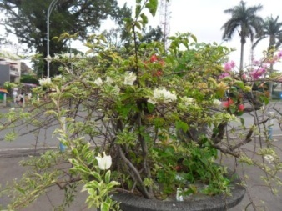 | Bugenvil (Bougainvillea sp) | - Tinggi mencapai 10 meter  - Batang tanaman agak keras, berduri tajam dan bercabang-cabang  - Daun lebar membentuk bujur tirus yang membentuk rimbunan, ujung rucing, letaknya berhadapan | - mengobati disentri, kencing nanah, bisul  - untuk pewangi | File: Aa_perdu.jpg  Kategori: perdu | http://id.wikipedia.org/wiki/Kembang_kertas  http://www.dai21juli.com/2012/11/manfaat-dan-khasiat-bunga-kertas.html
4. | 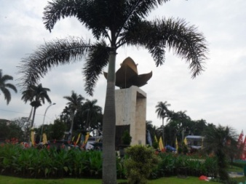 | Palem raja (Roystonea regia) | - Tinggi mencapai 30 m  - Tumbuhan tak bercabang dan tumbuh tegak ke atas  - Daun dan anak daun panjang seperti pedang, ujung runcing  - Pangkal daun berbentuk bundar  - Daun berbentuk menyirip,panjang 2-3 m  - Akar serabut  - Permukaan daun licin,  - Batang berbentuk bulat besar | - tanaman hias  - penyejuk udara | Kategori: berkayu  File:Palm_berkayu.jpg | http://baharuddinraufsblog.blogspot.com/2012/06/palem-raja-roystonea-regia.html
5. | 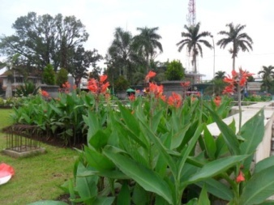 | Bunga kana (Canna indica) | - Akar rimpang besar seperti ubi  - Tinggi aksimal 2 m (tergantung spesies)  - Daun lebar dan besar  - Daun menyirip jelas warna hijau  - Tangkai daun pendek, tersusun spiral dengan pelepah yang terbuka  - Bunga berwarna cerah | - Bunga kering dapat untuk menurunkan panas, penurun tekanan darah tinggi, radang kulit nanah dan jerawat  - Bisa menghasilkan tepung  - Rimpang umbinya digunakan untuk penyejuk, pereda demam, peluruh kencing, penenang dan menurunkan tekanan darah | File: Bb_bunga.jpg  Kategori:bunga | http://d2landscape.birojasabali.com/2012/09/canna-indica-bunga-kana-bunga-tasbih.html
6. | 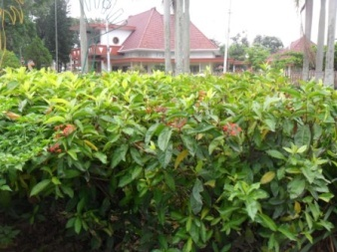 | Bunga asoka (Saraca asoca) | - Bunga berwarna cerah dan bergerombol  - Tingginya mencapai lebih dari 4 meter  - Lingkar pangkal batang mencapai 40 cm  - Bentuk daun lonjong dengan ukuran maksimal 24 cm, lebar daun tengahnya 9,6 cm  - Batang dikotil berwarna gelap disertai bercak-bercak lumut kerak  - Akar tuggang | - obat sakit peru dan desentri  - obat luka baru | Kategori: Bunga  File:Asoka_bunga.jpg | http://bulevarhijau.com/5-minutes-reading/all-about-health/manfaat-kembang-soka  http://rahmawatyarsyad1989.wordpress.com/bahanajar/tanaman-hias/bunga-asoka/
7. | 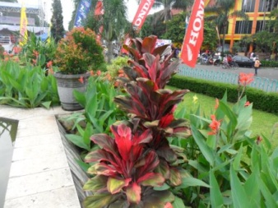 | Puring (Codiaeum variegatum) | - Tinggi mencapai 5 m  - Bentuk daun beragam  - Tekstur daun ada yang licin dan agak kasar  - Panjang daun 5-30 cm | - Melancarkan peredaran darah  - Meredakan perut mulas  - Mengobati eksim, cacingan dan sembelit | File: SAM_1624.jpg  Kategori: perdu | http://www.facebook.com/notes/laskar-peduli-alam/manfaat-tanaman-puring-codiaeum-variegatum-l-bi-apa-manfaatfungsikegunaan-tanama/501135996570752  http://www.tribunnews.com/2013/03/18/puring-maskot-baru-tanaman-hias
8. |  | Cemara lilin (Cupressus Semperviren) | - Akar tunggang  - Tinggi 3-30 m  - Batang berwarna coklat, bulat, tegak, ranting sangat banyak  - Ujung daun rata  - Susunan tulang daun sejajar dengan tepi bergerirgi  - Permukaan daun kasar bersisik | - Sebagai bahan industry dan rumah tangga  - Sebagai bahan pulp (bubur kayu)  - Untuk agroforesti karena dapat mengikat nirogen | File:Pohon_cemara.jpg  Kategori: perdu | http://d2landscape.birojasabali.com/2012/10/cupressus-sempervirens-cemara-lilin.html

